**毛毛虫，你就爬呀爬呀爬**



**问题**

你能让纸条像毛毛虫那样在桌子上移动吗？



**实验**

**※准备好材料※**

**※一起来动手※**

A4纸、吸管（或空笔筒）、壁纸刀、尺子、笔

1.将彩色A4纸对折三次，用壁纸刀裁开。

1. 取其中的一张纸条，用尺子测量长度后，平均分成三份，将侧面的两份往中间折。

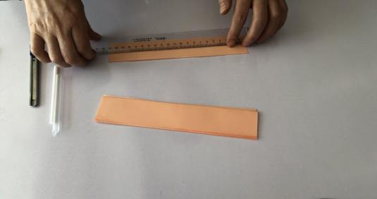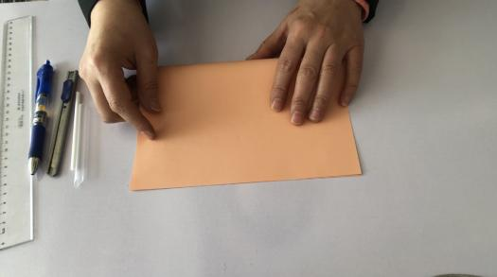

3.再将刚刚折过来的部分的一半折回去。

4.打开纸条，反向倒扣在桌子上，让纸条稍微前倾，毛毛虫就做好了。

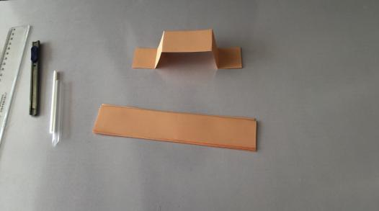

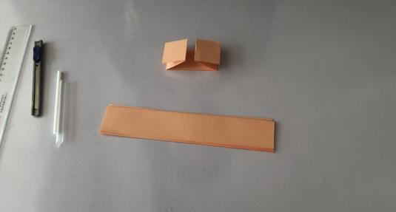

6.猜想毛毛虫行进的快慢和什么因素有关。

5.用吸管或者空笔筒在纸条的斜上方吹气，观察毛毛虫是否向前移动。

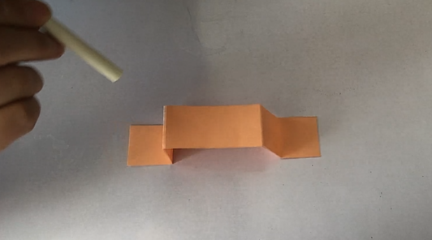

8.保持吸管或笔筒不变，变换折纸的宽度或长度，观察毛毛虫行进的快慢有没有变化？

7.保持吹气的力度不变，变换吸管或笔筒的粗细，观察毛毛虫行进的快慢有没有变化？

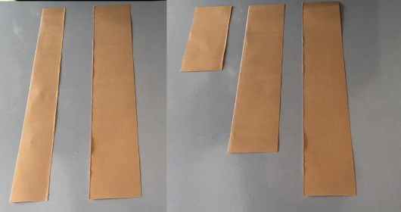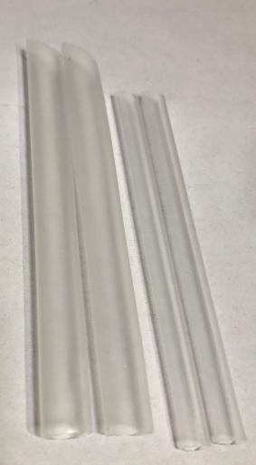

**※我有新发现※**

同学们，你看到了哪些有趣的现象？又产生了哪些疑问？把你研究的结果向爸爸妈妈说一说。

普通的A4纸经过折叠后就具有了弹性，当你吹气使纸条发生变形后，它就想要恢复原来的样子，而你吹气的方向和纸条的方向都是往前倾斜的，所以，纸条在弹力的作用下就会像毛毛虫一样一伸一缩的向前移动了。



**揭秘**

**※相关视频内容链接※**

如果你想生动的了解更多内容，打开电脑，输入网页地址，（https://platform.kexueshengyin.com/videoList?columnID=1102825507676114944&contentID=undefined&type=search）或者点开微信公众号“科学声音”，找到教科版小学科学课配套视频二年级上册，里面有相关的学习内容。